Учет кассовых операций
Кассовые документы отражают движение наличных денежных средств в кассе предприятия

Перед тем как приступить к изучению настоящей главы изучите раздел «Первичные документы АУБИ»
Общие указания 1
Кассовые документы в АУБИ 2
КО-1 Приходный кассовый ордер 3
Формирование в АУБИ 3
Открытие нового журнала 4
Заполнение реквизитов документа 4
Настройки журнала 4
Кассовый ордер 5
Бухучет 5
Подписи 6
Коды учета 6
Документы 6
Выручка розничной торговли 6
Общие указания 7
КО-2 Расходный кассовый ордер 8
Формирование в АУБИ 8
Открытие нового журнала КО-2 8
Заполнение реквизитов документа 8
Настройки журнала 9
Кассовый ордер 10
Бухучет 10
Подписи 11
Коды учета 11
Документы 11
Формирование платежной ведомости Т-53 из КО-2 11
Общие указания 12

Общие указания
Ведение кассовых операций регламентируется Порядком ведения кассовых операций в РФ, утвержденным решением Совета Директоров ЦБ РФ от 22 сентября 1993 г. №40.
- Программа позволяет подготовить бумажную копию первичного документа.
- Оформленные на компьютере документы автоматически отражаются в журнале первичных документов.
- По документу автоматически выполняются бухгалтерские проводки в соответствии с указанной типовой проводкой.
В КО-1 и КО-2 указывается основание для их составления, и перечисляются прилагаемые к ним документы. Выдача приходных и расходных кассовых ордеров или заменяющих их документов на руки лицам, вносящим или получающим деньги, запрещается. Прием и выдача денег по кассовым ордерам может производиться только в день их составления.
При получении приходных и расходных кассовых ордеров или заменяющих их документов кассир обязан проверить наличие и подлинность на документах подписи главного бухгалтера (на расходном кассовом ордере или заменяющем его документе разрешительной надписи (подписи) руководителя предприятия или уполномоченных по письменному распоряжению руководителя лиц), правильность оформления документов, наличие перечисленных в документах приложений.
Нумерация первичных документов и вкладных листов отчетных кассовых документов ведется в хронологическом порядке с начала года. Для отчетных кассовых документов дата его формирования печатается в нижней части вкладного листа.

Кассовые документы в АУБИ
АУБИ позволяет формировать ниже перечисленные документы и вести реестры соответствующие реестры.
- КО-1 Приходный кассовый ордер – применяется для оформления поступления денежных средств в кассу.
- КО-2 Расходный кассовый ордер – применяется для оформления выдачи наличных денег из кассы.
- КО-3 (КО-3а) Журнал регистрации кассовых документов – предназначен для регистрации кассовых документов в ходе ведения кассовых операций.
- КО-4 Кассовая книга - предназначена для учета поступления и выдачи наличных денег.
- КО-5 Книга учета принятых и выданных кассиром денег в подотчет общественным раздатчикам зарплаты и операционным кассирам.
- Т-53 Платежная ведомость для выплаты зарплаты и других платежей одновременно нескольким лицам.
Журналы кассовых документов, как и все документы, расположены в справочнике документов. Все журналы кассовые документы целесообразно объединить в одной папке справочника под названием Касса. В этом случае открытие журнала первичных документов из контекста папки Касса позволит увидеть все кассовые документы в одном списке.
Первичными кассовыми документами являются приходные и расходные кассовые ордера, соответственно дебетующие и кредитующие счет 51-00. Формируйте эти документы в реальном времени, одновременно по документу выполняйте бухгалтерские проводки. Кассовая книга, вкладной лист кассира, книга учета принятых и выданных кассиром денег в подотчет и платежная ведомость являются отчетными документами, которые формируются на основании первичных кассовых документов. Формируйте эти документы (бумажные копии) в конце каждого месяца или по мере надобности.
В журналах КО-1 и КО-2 необходимо настроить автоматическую нумерацию, чтобы последовательная нумерация новых документов выполнялась автоматически.
Для выдачи заработной платы рекомендуемся открыть особый журнал (КО-2 ЗП) который при соответствующей настройке позволит объединить в один бизнес-процесс следующие операции:
- Расчет начислений и удержаний заработной платы по сотрудникам. Начисление сумм к выдаче заработной платы на счете 70-00 и налогов на счетах 69-01 ФСС общий, 69-04 ФФОМС общий, 69-05 ТФОМС общий, 69-06 Травматизм, 68-09 ПФ ЕСН общий (иностранцы), 68-01 НДФЛ 30% (нерезидент).
- Выдача заработной платы в разрезе сотрудников (закрытие счета 70-00) по КО-2 с одновременным формированием платежная ведомости по форме Т-53.
- Формирование исходящих налоговых платежных поручений по заработной плате с закрытием налоговых начислений.
Формирование вкладных листов осуществляется на текущую дату. Период, за который формируются вкладные листы можно изменить. Если период будет содержать несколько дней, то будут сформированы вкладные листы, содержащие документы за указанный период.
Общие правила работы с журналом первичных документов см. раздел «Первичные документы АУБИ». Правила работы с первичными и отчетными кассовыми документами описываются в последующих разделах настоящей главы.

КО-1 Приходный кассовый ордер
 | Применяется для оформления поступления наличных денег в кассу организации

Формирование в АУБИ
Предварительно изучите раздел Общие закладки первичных документов: «Бухгалтерский учет», «Оплаченные ПД ТМЦ», Оплаченные счета», «Оригиналы ПД».
КО-1 формируется в специальном журнале первичных документов. Как правило, по КО-1 выполняется одна проводка для всего первично документа с Д5001 в К5000 (получено из кассы), К7100 (вернули из подотчета), К6200 (получено от реализации за наличные) и т.п. Для выполнения проводки укажите верный субсчет поле «Кор.субсчет» (кредит) или выберите соответствующую стандартную проводку в закладке «Бухгалтерский учет». В случае отражения выручки розничной торговли, необходимо сформировать исходящую счет-фактуру, а также выполнить соответствующую запись в книге продаж и бухгалтерскую проводку Д9003 - К68-02. Подробнее см. ниже «Выручка розничной торговли».
Ниже на рисунке приведена экранная форма КО-1. Для формирования первичного документа необходимо заполнить реквизиты формы КО-1 и выполнить команду: Предприятие + Печать (или предварительный просмотр). Бухгалтерские проводки после указания суммы документа, дебета и кредита выполнятся автоматически.
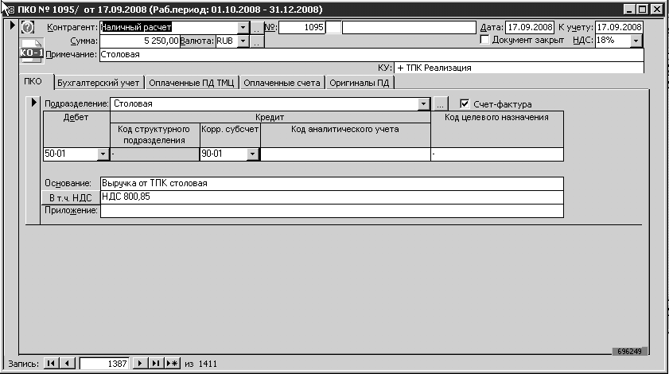
Рисунок 1. Форма приходного кассового ордера КО-1, закладка «ПКО»
Открытие нового журнала
Для открытия нового журнала КО-1 в справочнике документов используйте следующие команды: Вставка + Касса + КО-1 Приходный кассовый ордер. Для быстрого формирования журнала выберите один из нижеприведенных шаблонов:
- Приходный кассовый ордер – создается новый журнал КО-1 для оформления поступления наличных денег в кассу.
- Приходный кассовый ордер СФ (выручка НАЛ) – создается новый журнал КО-1 для отражения выручки розничной торговли с НДС. В каждом документе такого типа в закладке «ПКО» опция Счет-фактура устанавливается автоматически за счет соответствующей настройки в свойствах журнала. Подробнее см. ниже в разделе «Выручка розничной торговли».

Заполнение реквизитов документа
Для формирования КО-1 заполните реквизиты документа:
- Подразделение – наименование структурного подразделения, на которое приходуются денежные средства.
- Счет-фактура – включение этой опции позволяет выполнять формировать входящую счет-фактуру и бухгалтерские поводки Д6802 - К6802 по НДС. Используйте эту опцию для отражения выручки розничной торговли. Подробнее см. ниже «Выручка розничной торговли».
- Дебет – указывается субсчет дебета (50-01, 50-02...).
- Кредит, код структурного подразделения – указывается код структурного подразделения, на которое приходуются денежные средства.
- Кредит Кор. субсчет – указывается корреспондирующий субсчет для дебетового 50 счета.
- Кредит код аналитического учета – указывается код аналитического учета кредитового счета.
- Код целевого назначения – указывается код аналитического учета для учета целевого назначения расхода наличных средств.
- Основание – содержание хозяйственной операции.
- В том числе – сумма НДС, которая записывается цифрами, а в случае, если продукция, работы, услуги не облагаются налогом, делается запись "без налога (НДС)".
- Приложение – перечисляются прилагаемые первичные и другие документы с указанием их номеров и дат составления.

Настройки журнала
Предварительно изучите раздел «Общие свойства первичных документов»: «Общие», «Доступ», «Коды учета», «Ограничивающие связи», «Подписи», «Бухучет».
В АУБИ можно открыть несколько журналов КО-1 с различными индивидуальными настройками, позволяющими автоматизировать соответствующие операции при формировании первичных документов в этом журнале. Настройки сосредоточены в закладках свойств журнала. Закладки делятся на общие и приватные. Общие закладки присутствуют в различных типах первичных документов, приватные – только в документах определенного типа. Как правило наименование закладок приватных свойств совпадает с наименованием первичного документа.

Кассовый ордер
Закладка «Кассовый ордер» содержит приватные настройки КО-1. Ниже, на рисунке, приводится пример настройки бухгалтерской проводки по НДС на уровне свойств журнала КО-1, путем указания соответствующих субсчетов закладке «Кассовый ордер».
Подробнее см.ниже «Выручка розничной торговли».
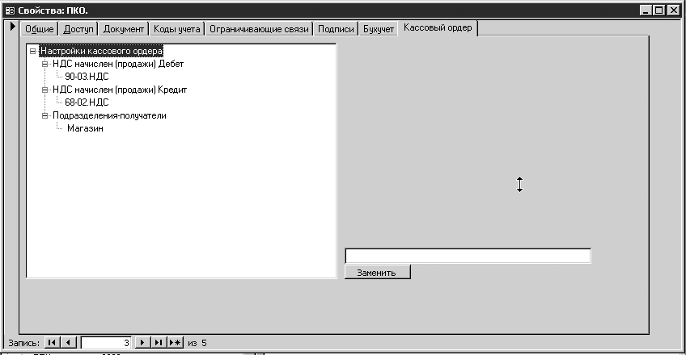
Рисунок 2. орма свойств журнала приходного кассового ордера КО-1, закладка «Кассовый ордер»

Бухучет
Субсчета дебета и кредита - укажите один или несколько счетов по дебету (5001; 5002…) и кредиту (6000, 6200, 7100,7000, 7301,7302, 7601, 7602, 7902, 9001, 9003…). При формировании КО-1 список значений счетов по дебету и кредиту ограничивается, указанными в свойствах журнала значениями. Один из перечисленных счетов по дебету и кредиту можно указать как значение по умолчанию. Этот субсчет будет подставляться автоматически при создании нового документа. Как правило по умолчанию указывается счет 5001 по дебету.
НДС - укажите одну или несколько ставок НДС. Одну ставку НДС можно указать как значение по умолчанию. Именно эта ставка НДС будет подставляться автоматически во вновь созданных КО-1.
Банк (расчетный счет) - укажите один или несколько банковских расчетных счетов. Один расчетный счет укажите как значение по умолчанию. Именно этот расчетный счет будет подставляться автоматически во вновь созданных КО-1. Расчетный счет используется только при снятии наличных с расчетного счета.
Валюта - укажите валюту в которой будут выражаться суммы документов данного журнала. Данная опция используется очень редко для специфических учетных задач.
Проводки бухгалтерские стандартные - Как правило, для КО-1 используются стандартные проводки. Если данная опция не указана вовсе, то по умолчанию все равно используются стандартные проводки. Укажите одну или несколько стандартных проводок для данного журнала с целью ограничения используемых стандартных проводок.
Проводки бухгалтерские пользовательские (шаблоны проводок) используются достаточно редко только для решения весьма специфических задач. Подробнее см. раздел «Проводки бухгалтерские пользовательские».
Подробнее см. описание соответствующей закладки в разделе «Общие свойства документов».

Подписи
В закладке указываются статус (роль) и ФИО должного лица подписывающего первичный документ. КО-1 подписывает главный бухгалтер и кассир. Как правило на уровне предприятия в одноименной закладке настроек указываются все роли и ФИО должностных лиц, подписывающих первичные документы. Во всех первичных документах указанные роли будут присутствовать даже если в соответствующих журналах подписи не будут указаны. Если вы хотите переопределить ФИО подписывающего лица для документов конкретного журнала, укажите статус и ФИО в закладке «Подписи» этого журнала.
Подробнее см. описание соответствующей закладки в разделе «Общие свойства документов».

Коды учета
В закладке указываются («присоединяются») коды аналитического учета которые необходимы для документов данного журнала. Предварительно коды учета денежных средств создаются в соответствующем справочнике. Для ведения аналитического движения денежных средств в каждом документе указывайте код соответствующий поступлению наличных средств в кассу. В последствии формируйте бухгалтерские ведомости в разрезе указанных кодов учета.
Подробнее см. описание соответствующей закладки в разделе «Общие свойства документов».
Подробнее см. раздел «Справочник ведомостей».
Подробнее см. раздел «Справочник кодов учета».

Документы
Для КО-1 как правило в закладке «Документы» указываются следующие параметры:
- Договор – ссылка на журнал(ы) исходящих договоров по которым принимаются наличные платежи. Если в свойствах журнала КО-1 указана ссылка на журнал договоров, то в документах этого журнала открывается поле договора, в котором указывается собственно договор по которому принимаются наличные средства в кассу.
- Нумерация – устанавливаются параметры автоматической нумерации документов в журнале.
- …
Подробнее см. описание соответствующей закладки в разделе «Общие свойства документов».
Помните, что ставку НДС, банк (расчетный счет), валюту, проводки бухгалтерские стандартные и пользовательские, подписи должностных лиц не обязательно указывать в настройках конкретного журнала первичных документов. При отсутствии этих параметров в настройках журнала в явном виде будут использовать одноименные настройки, выполненные на уровне корневого узла предприятия.

Выручка розничной торговли
Для отражения выручки розничной торговли с НДС, необходимо:
- Сформировать исходящую счет-фактуру.
- Выполнить соответствующую запись в книге продаж.
- Выполнить бухгалтерскую проводку Д9003 - К68-02. Подробнее см.ниже «Выручка розничной торговли».
Для решения поставленной задачи при формировании КО-1 в закладке «ПКО» включите опцию Счет-фактура. Проводки по НДС предварительно настройте в закладке «Кассовый ордер» в свойствах журнала КО-1 (см. выше раздел «Настройки журнала»). При выполнении этих условий после указания суммы документа, дебета и кредита бухгалтерские проводки выполнятся автоматически:

Дебет | Кредит | Сумма: | Наименование:
50-01 | 90-01 | 1000,00 | Поступили средства за проданную продукцию, товары, работы, услуги.
90-03 | 68-02 | 180,00 | НДС в книге продаж - Поступили средства за проданную продукцию, товары, работы, услуги.
Для отражения операций розничной торговли рекомендуется открыть отдельный журнал (КО-1 Выручка) в который вводятся все документы розничной торговли по z-отчету кассового аппарата в конце рабочего дня. В свойствах этого журнала включите опцию Счет-фактура с инициализацией ее во вновь создаваемых документах этого журнала. Предварительно в журнале настройте проводки по НДС. В документах такого журнала опция Счет-фактура устанавливается автоматически, следовательно, выполнятся и нужные проводки. Очень удобно также хранить все приходные кассовые ордера розничной торговли в одном журнале.

Общие указания
КО-1 выписывается в одном экземпляре работником бухгалтерии, подписывается главным бухгалтером или лицом, на это уполномоченным.
Квитанция к КО-1 подписывается главным бухгалтером или лицом, на это уполномоченным, и кассиром, заверяется печатью (штампом) кассира и регистрируется в журнале регистрации приходных и расходных кассовых документов КО-3 и выдается на руки сдавшему деньги, а приходный кассовый ордер остается в кассе.
КО-1 передается кассиру, который получает наличные деньги, подписывает ордер и квитанцию к нему и регистрирует операцию в кассовой книге. Квитанция к приходному кассовому ордеру за подписями главного бухгалтера или уполномоченного лица и кассира, заверенная печатью (штампом) кассира или оттиском кассового аппарата выдается плательщику.
КО-1 запрещено выдавать на руки лицам, вносящим деньги в кассу. Бухгалтер передает КО-1 в кассу. Кассир проверяет правильность оформления документа, наличие и подлинность подписи главного бухгалтера. Затем он принимает деньги и подписывает КО-1 и квитанцию к КО-1. Далее кассир отрывает квитанцию и передает лицу, внесшему деньги. Деньги по КО-1 принимают только в день их оформления. При поступлении денег в кассу из банка составляется КО-1. Сдатчиком денег является главный бухгалтер, которому кассир вручает квитанцию. Квитанция прикладывается к выписке банка. Предприятие принимающее деньги от населения за оказываемы услуги вне зоны действия центральной кассы может приход денег оформлять в конце дня одним КО-1 с приложением к нему приемных квитанций (работа без кассового аппарата) или контрольных лент (работа с кассовым аппаратом).

КО-2 Расходный кассовый ордер
 | Применяется для оформления выдачи наличных денег из кассы организации.
Выдача наличных денег из кассы производится по расходным кассовым ордерам или надлежаще оформленным другим документам с наложением на этих документах штампа с реквизитами расходного кассового ордера.
КО-2 выписывается в одном экземпляре работником бухгалтерии, подписывается руководителем организации и главным бухгалтером или лицом, на это уполномоченным, и регистрируется в журнале регистрации приходных и расходных кассовых документов (форма КО-3).
Ниже на рисунке приведена экранная форма КО-2. Для формирования первичного документа необходимо заполнить реквизиты формы КО-2 и выполнить команду: Предприятие + Печать (или предварительный просмотр). Бухгалтерские проводки после указания суммы документа, дебета и кредита выполнятся автоматически.
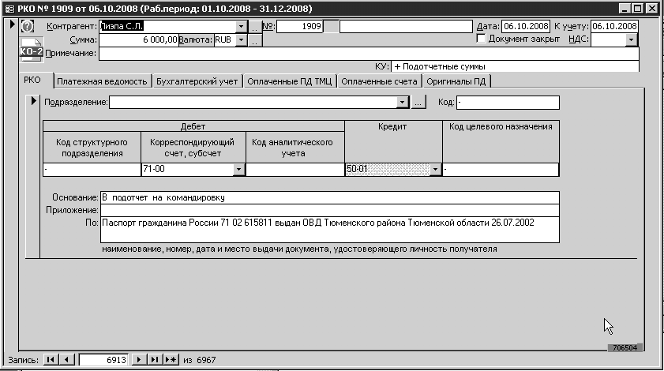
Рисунок 3. Форма приходного кассового ордера КО-1, закладка «ПКО»

Формирование в АУБИ
КО-2 формируется в специальном журнале первичных документов.

Открытие нового журнала КО-2
Для открытия нового журнала КО-2 используйте следующие команды: Вставка + Касса + КО-2 Расходный кассовый ордер. Для быстрого формирования журнала выберите один из нижеприведенных шаблонов:
- Расходный кассовый ордер – создается новый журнал КО-2 для выдачи наличных из кассы.
- Расходный кассовый ордер ЗП – создается новый журнал КО-2 для выдачи зарплаты. В каждом документе такого типа в закладке «Платежная ведомость» имеется возможность формировать ведомость на выдачу заработной платы по форме Т-53. См. подробнее описание документа Т-53.

Заполнение реквизитов документа
- Подразделение – наименование структурного подразделения, на которое приходуются денежные средства.
- Код – код аналитического учета
- Предприятие, организация - наименование предприятия или организации оформившей КО-2.
- Номер документа - порядковый номер КО-2 с начала года.
- Дата составления - дата составления КО-2 (по умолчанию устанавливается текущая дата).
- Дебет, код структурного подразделения – код структурного подразделения, по которому расходуются денежные средства, заполняется в случае, если организация применяет систему кодирования. В программе при создании нового документа автоматически ставится прочерк.
- Дебет, корреспондирующий счет, субсчет - номер счета или субсчета, корреспондирующего со счетом 50 "Касса" в данной хозяйственной операции.
- Дебет, код аналитического учета – заносится код аналитического учета по счету, указанному в предыдущей графе, если в организации предусмотрено применение таких кодов.
- Кредит – заносится номер счета, с кредита которого списывается сумма денежных средств. В программе при создании нового документа автоматически ставится № 50.
- Сумма - Сумма платежа проставляется цифрами в рублях и копейках.
- Код целевого назначения – записывают код целевого назначения использования выданных средств, если организация применяет соответствующую систему кодирования. В программе при создании нового документа автоматически ставится прочерк.
- Выдать - фамилия, имя, отчество получателя или название организации через доверенное лицо. Если выдача денег производится по доверенности, то после фамилии, имени и отчества получателя указывается фамилия, имя и отчество лица, которому доверено получение денег.
- Основание платежа - указывается операция со ссылкой на первичный документ, номер и дату его составления:
  - Зарплата.
  - В подотчет на хозяйственные нужды.
  - На командировочные расходы.
  - Зарплата за аренду, услуги.
  - Зарплата по ведомости.
  - Зарплата по трудовому соглашению.
- Сумма - сумма денежных средств, которые выдаются из кассы, указывается прописью.
- Приложение - прилагаемые к КО-2 первичные документы. Указывается на основании, какого юридического документа выполняется данная операция (приказ, расчетная ведомость, договор подряда, трудовое соглашение, служебная записка...).
- Подписи - подписи руководителя и главного бухгалтера.
- Получил - сумма рублей прописью с заглавной буквы, сумма копеек цифрами (заполняется получателем).
- Дата получения (заполняется получателем).
- Подпись получателя.
- Наименование, номер, дата и место выдачи документа, удостоверяющего личность получателя.
- Выдал кассир - подпись кассира.

Настройки журнала
Предварительно изучите раздел «Общие свойства первичных документов»: «Общие», «Доступ», «Коды учета», «Ограничивающие связи», «Подписи», «Бухучет».
В АУБИ можно открыть несколько журналов КО-2 с различными индивидуальными настройками, позволяющими автоматизировать соответствующие операции при формировании первичных документов в этом журнале. Настройки сосредоточены в закладках свойств журнала. Закладки делятся на общие и приватные. Общие закладки присутствуют в различных типах первичных документов, приватные – только в документах определенного типа. Как правило наименование закладок приватных свойств совпадает с наименованием первичного документа.
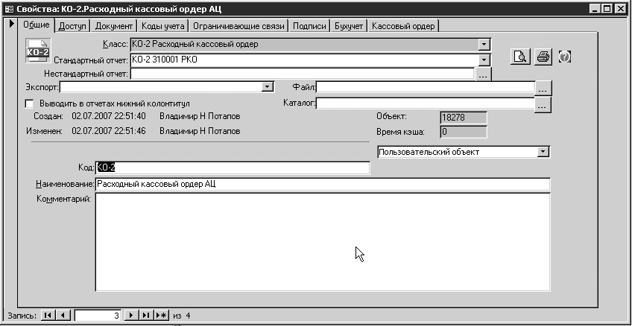
Рисунок 4. Форма свойств журнала расходного кассового ордера КО-2, закладка «Обшие»

Кассовый ордер
Закладка «Кассовый ордер» в настоящее время в КО-2 не используется.

Бухучет
Субсчета дебета и кредита - укажите один или несколько счетов по дебету (5100, 5700, 6000, 6200, 7000, 7100, 7301, 7604…) и кредиту (5001; 5002…). При формировании КО-1 список значений счетов по дебету и кредиту ограничивается, указанными в свойствах журнала значениями. Один из перечисленных счетов по дебету и кредиту можно указать как значение по умолчанию. Этот субсчет будет подставляться автоматически при создании нового документа. Как правило по умолчанию указывается счет 5001 по кредиту.
НДС - укажите одну или несколько ставок НДС. Одну ставку НДС можно указать как значение по умолчанию, которое подставляется автоматически во вновь созданных документы.
Банк (расчетный счет) - укажите один или несколько банковских расчетных счетов. Один расчетный счет укажите как значение по умолчанию. Именно этот расчетный счет будет подставляться автоматически во вновь созданных КО-2. Расчетный счет используется только при взносе наличных на расчетный счет.
Валюта - укажите валюту в которой будут выражаться суммы документов данного журнала. Данная опция используется очень редко для специфических учетных задач.
Проводки бухгалтерские стандартные - Как правило, для КО-2 используются стандартные проводки. Если данная опция не указана вовсе, то по умолчанию все равно используются стандартные проводки. Укажите одну или несколько стандартных проводок для данного журнала с целью ограничения используемых стандартных проводок.
Проводки бухгалтерские пользовательские (шаблоны проводок) используются достаточно редко только для решения весьма специфических задач.
Подробнее см. раздел «Проводки бухгалтерские пользовательские».
Подробнее см. описание соответствующей закладки в разделе «Общие свойства документов».

Подписи
В закладке указываются статус (роль) и ФИО должного лица подписывающего первичный документ. КО-2 подписывает главный бухгалтер и кассир. Как правило на уровне предприятия в одноименной закладке настроек указываются все роли и ФИО должностных лиц, подписывающих первичные документы. Во всех первичных документах указанные роли будут присутствовать даже если в соответствующих журналах подписи не будут указаны. Если вы хотите переопределить ФИО подписывающего лица для документов конкретного журнала, укажите статус и ФИО в закладке «Подписи» этого журнала.
Подробнее см. описание соответствующей закладки в разделе «Общие свойства документов».

Коды учета
В закладке указываются («присоединяются») коды аналитического учета которые необходимы для документов данного журнала. Предварительно коды учета денежных средств создаются в соответствующем справочнике. Для ведения аналитического движения денежных средств в каждом документе указывайте код соответствующий поступлению наличных средств в кассу. В последствии формируйте бухгалтерские ведомости в разрезе указанных кодов учета.
Подробнее см. описание соответствующей закладки в разделе «Общие свойства документов».
Подробнее см. раздел «Справочник ведомостей».
Подробнее см. раздел «Справочник кодов учета».

Документы
Для КО-1 как правило в закладке «Документы» указываются следующие параметры:
- Договор – ссылка на журнал(ы) исходящих договоров по которым принимаются наличные платежи. Если в свойствах журнала КО-1 указана ссылка на журнал договоров, то в документах этого журнала открывается поле договора, в котором указывается собственно договор по которому принимаются наличные средства в кассу.
- Нумерация – устанавливаются параметры автоматической нумерации документов в журнале.
- …
Подробнее см. описание соответствующей закладки в разделе «Общие свойства документов».
Помните, что ставку НДС, банк (расчетный счет), валюту, проводки бухгалтерские стандартные и пользовательские, подписи должностных лиц не обязательно указывать в настройках конкретного журнала первичных документов. При отсутствии этих параметров в настройках журнала в явном виде будут использовать одноименные настройки, выполненные на уровне корневого узла предприятия.

Формирование платежной ведомости Т-53 из КО-2
Подробней о выдаче заработной платы наличными из кассы по платежной ведомости см. «Формирование платежной ведомости Т-53» в разделе «Т-53-платежная ведомость».
При выплате заработной платы из кассы необходимо создать первичный документ КО-2 в специальном журнале «Расходный кассовый ордер ЗП». В каждом документе такого типа в закладке «Платежная ведомость» имеется возможность формировать ведомость на выдачу заработной платы по форме Т-53. См. подробнее выше в разделе «Открытие нового журнала КО-2».
После формирования удержаний значения денежных сумм в таблице можно исправлять вручную. При наличии сформированных удержаний заголовок закладки блокирован. Получить доступ к настройкам в заголовке закладки можно путем удаления ВСЕХ записей об удержаниях по документу. Для этого выделите все записи удержаний в таблице и нажмите клавишу Del.
Ручной ввод удержания для лицевого счета не предусмотрен.
При формировании записей удержаний для дебетового счета добавляется код учета «Контрагент» имеющий значение ФИО сотрудника. Т.о. строится аналитический учет по счету 70-00 в разрезе сотрудников (лицевых счетов).
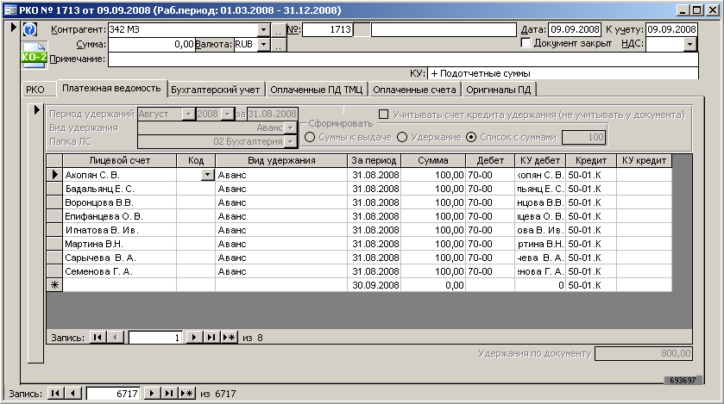
Рисунок 5. Внешний вид закладки после формирования сумм к выплате

Общие указания
КО-2 оформляется по форме № КО-2, утвержденной Постановлением Госкомстата СССР от 28.12.89 г. № 241.
При выдаче денег по расходному кассовому ордеру отдельному лицу кассир требует предъявления документа, удостоверяющего личность получателя, записывает наименование и номер документа, кем и когда он выдан. Работникам предприятия выдача денег может производиться по удостоверению, выданному данным предприятием, при наличии на нем фотографии и личной подписи владельца.
Получатель собственноручно расписывается на расходном кассовом ордере в получении денежных средств с указанием полученной суммы в рублях прописью. Выдачу денег кассир производит только лицу, указанному в расходном кассовом ордере. Если выдача денег производится по доверенности, оформленной в установленном порядке, в тексте ордера после фамилии, имени и отчества получателя денег бухгалтерией указывается фамилия, имя и отчество лица, которому доверено получение денег. Доверенность остается в приложении к расходному кассовому ордеру.
Выдача КО-2 или заменяющих его документов на руки лицам, получающим деньги, запрещается.
В расходном кассовом ордере по строке "Основание" указывается содержание хозяйственной операции, а по строке "Приложение" перечисляются прилагаемые первичные и другие документы с указанием их номеров и дат составления.
После заполнения КО-2 он регистрируется в Журнале регистрации расходных кассовых ордеров и передается кассиру на исполнение. Заготовительные организации могут в конце дня выписывать общий один КО-2 на все расходные квитанции.
В тех случаях, когда на прилагаемых к расходным кассовым ордерам документах (заявлениях, счетах и др.) имеется разрешительная надпись руководителя организации, подпись его на расходных кассовых ордерах необязательна.

